DAW zählt zu den nachhaltigsten Unternehmen Deutschlands

Erste Top 3-Platzierung beim Deutschen Nachhaltigkeitspreis für ein Unternehmen der Baufarbenindustrie

Ober-Ramstadt, 11. Dezember 2017 (DAW) – Als Finalist des Deutschen Nachhaltigkeitspreises 2018 in der Kategorie „Mittelgroße Unternehmen“ hat sich der Baufarbenhersteller DAW SE mit den bekannten Marken Caparol und Alpina unter Hunderten von Wettbewerbern durchgesetzt und die hochkarätige Jury überzeugt. „Die DAW zeigt als Innovationstreiber vorbildlich, wie Nachhaltigkeit als Ziel das unternehmerische Handeln bestimmt und mit einem breiten Angebot ökologischer Produkte auch seine Kunden zum Umdenken bewegt“, so die Begründung der Jury. Die Preisverleihung fand am 8. Dezember vor rund 1.200 geladenen Gästen in Düsseldorf statt.

Unter der Schirmherrschaft von Bundespräsident Dr. Frank-Walter Steinmeier suchte der Deutsche Nachhaltigkeitspreis, der zum zehnten Mal vergeben wurde, wieder kreative Lösungen für die Herausforderungen von morgen. Gewürdigt wurden Spitzenleistungen und Vorreiter der Nachhaltigkeit – in so unterschiedlichen Kategorien wie Wirtschaft, Forschung, Architektur und Kommunen. An der Jubiläumsveranstaltung nahmen Repräsentanten aus Unternehmen, Kommunen, Politik und Forschung teil. Namhafte Laudatoren, darunter Nordrhein-Westfalens Ministerpräsident Armin Laschet, überreichten den Gewinnern die Auszeichnungen.

„Die Platzierung unter den TOP 3 des Deutschen Nachhaltigkeitspreises ist für uns als Familienunternehmen eine große Freude und gleichzeitig Ansporn, weiterhin positive Beiträge zur Wirtschaftlichkeit, zum Umweltschutz und für das Wohlbefinden der Menschen zu leisten“, so Dr. Ralf Murjahn, CEO der DAW.

„Unser Erfolg zeigt sich auch durch einen immer höheren Anteil an innovativen Produkten und den Einsatz von nachwachsenden Rohstoffen“, erklärte DAW-Geschäftsführer Dr. Christoph Hahner, zuständig für Innovationen, Forschung & Entwicklung. So brachte die DAW sowohl mit ihrer Profi-Marke Caparol als auch mit Alpina, der Marke für die Baumarktkunden, Produktlinien in den Farben-Markt, die speziell auf Nachhaltigkeit ausgerichtet sind.

Als nachhaltige Herausforderung sieht die DAW den Klimaschutz. Denn obwohl die Bau- und Immobilienbranche für über ein Drittel der weltweiten CO₂-Emissionen verantwortlich ist und daher eine energieeffizientere Gebäudegestaltung dringend benötigt wird, ist der Markt für Wärmedämmung in den vergangenen Jahren rückläufig. „Wir sehen es als große Chance, hier entgegenzuwirken und als Vorreiter im Bereich nachhaltige Beschichtungen die Themen „Nachhaltige Gebäude“ und „Klimaschutz“ aktiv voranzutreiben. Unser Engagement wurde honoriert“, freute sich Bettina Klump-Bickert, Leiterin des Nachhaltigkeitsmanagements bei DAW.

Auch im eigenen Unternehmen ist Klimaschutz ein wesentliches Thema. So produziert die DAW beispielweise an ihren deutschen Standorten zu 100 Prozent klimaneutral und verfolgt eine stetige Reduzierung der Emissionen im Rahmen eines Integrierten Managementsystems. Die Einführung von Gebäudeleittechnik, Wärmerückgewinnung und der konsequente Einsatz von LEDs führten innerhalb von vier Jahren zu 18 Prozent Energieeinsparungen. Sozial engagiert sich die DAW für ihre Mitarbeiterinnen und Mitarbeiter in vielfältigster Weise, beschäftigt Menschen mit Behinderungen und würdigt die Leistungsfähigkeit des Malerhandwerks mit einem eigenen Förderpreis.

Seit der Gründung 1895 gilt die DAW als innovativer Anbieter umweltfreundlicher, gesundheitsbewusster Produkte und Dienstleistungen. Für die Zukunft möchte das Unternehmen seinen Beitrag für ein nachhaltiges und zukunftsverträgliches Wirtschaften und Handeln weiter aktiv ausbauen.

3.701 Zeichen (mit Leerzeichen)

Bilder:

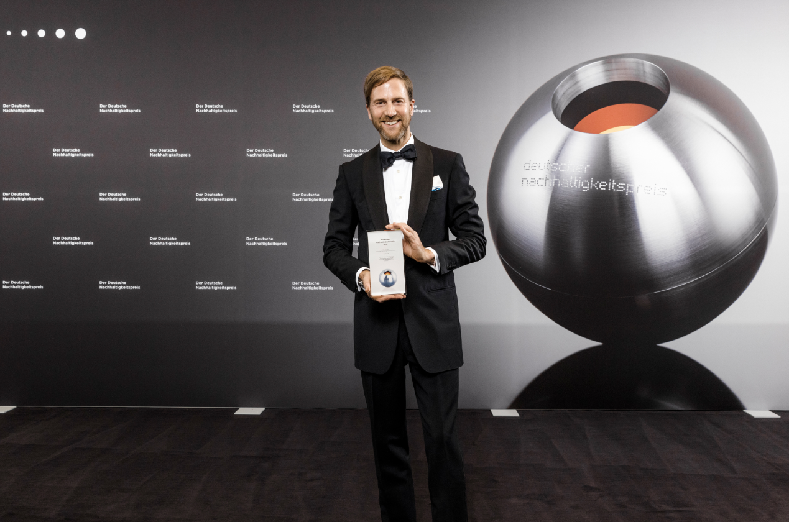
BU: „Die Platzierung unter den TOP 3 des Deutschen Nachhaltigkeitspreises ist für uns als Familienunternehmen eine große Ehre“, so Dr. Ralf Murjahn, CEO der DAW SE.

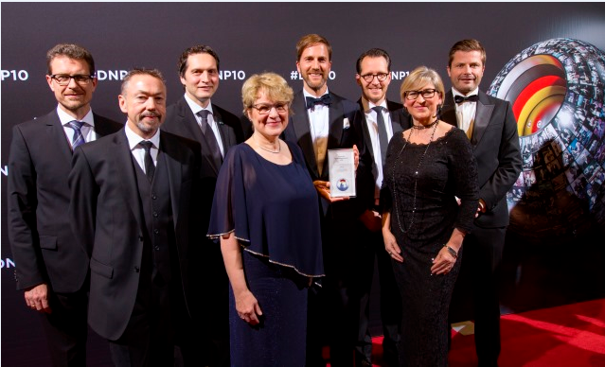
Freuen sich über die Auszeichnung für nachhaltige Spitzenleistung (v. l.): Heiko Trimpel (DAW Corporate Development), Gerhard Enzenberger (Geschäftsleitung Synthesa), Dr. Christoph Hahner (DAW CIO), Bettina Klump-Bickert (DAW Nachhaltigkeitsmanagement), Dr. Ralf Murjahn (DAW CEO), Dr. Tony Horneff (Geschäftsführer Caparol), Karin Laberenz
(DAW Unternehmenskommunikation), Martin Rösler (Geschäftsführer Alpina)

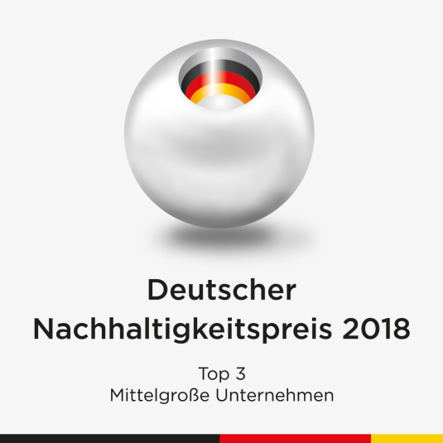
BU: DAW ist der erste Baufarbenhersteller, der unter die Top 3 des Deutschen Nachhaltigkeitspreises gewählt wurde.

Linkliste
DAW SE – Verantwortung – http://www.daw.de/verantwortung.html
Deutscher Nachhaltigkeitspreis – https://www.nachhaltigkeitspreis.de/
Caparol – Hanffaserdämmplatte – http://www.caparol.de/im-fokus/waermedaemmung/capatect-system-natur.html
Caparol – CapaGeo – http://www.caparol.de/im-fokus/capageo.html
Alpina – Alpina Klima-Weiß - https://www.alpina-farben.de/produkt/alpina-klima-weiss/

Über den Deutschen Nachhaltigkeitspreis:
Seit 2008 sucht der Deutsche Nachhaltigkeitspreis jedes Jahr kreative Lösungen für die Herausforderungen von morgen: Europas größte Auszeichnung für ökologisches und soziales Engagement würdigt Spitzenleistungen der Nachhaltigkeit – in so unterschiedlichen Kategorien wie Wirtschaft, Forschung, Architektur und Kommunen. Mit dem Preis fördert die Stiftung Deutscher Nachhaltigkeitspreis e. V. gemeinsam mit der Bundesregierung und weiteren Partnern mutige Akteure und Ideen mit Vorbildfunktion. Die Preisverleihung fand am 8. Dezember 2017 in Düsseldorf statt.

Über die Nachhaltigkeitsstrategie der DAW:
In der Unternehmensidentität der DAW ist die Grundeinstellung, Ökonomie, Ökologie und soziale Verantwortung in Einklang zu bringen, fest verankert - sie ist ein integraler Bestandteil der Unternehmensphilosophie. Seit ihrer Gründung 1895 gilt die DAW als innovativer Anbieter von Produkten und Dienstleistungen, die Wohn- und Lebensräume bestmöglich gestalten und Baukultur und Werte bewahren. Diesen Anspruch hat die DAW im Laufe der Zeit immer wieder Wirklichkeit werden lassen: Mit der ersten kaltwasserlöslichen Farbe, den ersten emissionsminierten, lösemittelfreien Innenwandfarben, dauerhaft beständigen Fassaden und Hochleistungsdämmstoffen.

Handlungsfelder der DAW-Nachhaltigkeitsstrategie sind Nachhaltiges Unternehmen, Nachhaltige Gebäude und Nachhaltige Produkte. Die Innovationsstrategie folgt dabei den Leitprinzipien Ästhetik, Funktionalität, Ökologie und Energieeffizienz.

Der Einsatz von nachwachsenden Rohstoffen und die Klimathematik werden in Zukunft eine immer größere Rolle spielen. Daher hat das Unternehmen beispielsweise ein innovatives Hanf-Fassadendämmsystem entwickelt, das beste bauphysikalische und ökologische Qualitäten vereint. Basierend auf dem natürlichen Rohstoff Hanf und ausgestattet mit außergewöhnlichen Produkteigenschaften ermöglicht es intelligentes, verantwortungsvolles Bauen. Dahinter steht ein nachhaltiges Gesamtkonzept mit einer ausgezeichneten Ökobilanz, die den gesamten Lebenszyklus der Hanffaserdämmplatte umfasst. Weiterhin brachte die DAW sowohl für den Profi-Verarbeiter (Caparol CapaGeo) als auch den Baumarktkunden (Alpina Klima-Weiß) Produktlinien in den Farben-Markt, die speziell auf Nachhaltigkeit ausgerichtet sind.

Für die Zukunft möchte die DAW ihren Beitrag für ein nachhaltiges und zukunftsverträgliches Handeln und Wirtschaften weiter aktiv ausbauen.

Über das Unternehmen: DAW SE, Ober-Ramstadt
Die DAW-Firmengruppe ist in Deutschland, Österreich, der Türkei und in Weißrussland Marktführer auf dem Gebiet der Bautenanstrichmittel. In Europa befindet sich das Unternehmen bei Baufarben nach großen internationalen Konzernen auf Platz drei. Mit rund 5.600 Mitarbeitern im In- und Ausland (ohne Beteiligungen) und einem Umsatz von jährlich rund 1,3 Mrd. Euro ist die DAW Europas größter Baufarben-Hersteller in privater Hand. Zur Firmengruppe gehören u. a. Caparol (Farben, Lacke, Lasuren, Wärmedämm-Verbundsysteme) und Alpina (Marke für den Heimwerker). Das bekannteste Produkt ist Alpinaweiß - Europas meistgekaufte Innenfarbe.

Im Mai 2012 gewann die DAW den n-tv Mittelstandspreis „Hidden Champion“ in der Kategorie Nachhaltigkeit und wurde 2015 von der Verbraucher-Initiative als nachhaltiges Unternehmen mit der Gold-Medaille ausgezeichnet. 2017 erhielt das Unternehmen von FOCUS Business und dem Arbeitgeber-Bewertungsplattform kununu die Auszeichnung „Top Arbeitgeber“. Das Nachhaltigkeitsmanagement der DAW wurde mit einer Platzierung unter den TOP 3 des Deutschen Nachhaltigkeitspreises 2018 ausgezeichnet.

Pressekontakt:
Karin Laberenz
DAW SE
Unternehmenskommunikation
Roßdörfer Str. 50
D-64372 Ober-Ramstadt
Tel: +49 (6154) 71-70420
Fax: +49 (6154) 71-99420
mobil: +49 (173) 9311 809
E-Mail: karin.laberenz@daw.de
www.daw.de

